**Харківський національний економічний університет**

**імені Семена Кузнеця**

**ЗВІТ**

**З ВИКОНАННЯ ЛАБОРАТОРНОЇ РОБОТИ № 4**

**за дисципліною: *“*Основі побудові та захисту мікропроцесорних систем**”

**на тему: “**Робота з датчиками. Передача даних через послідовний порт. Виведення даних на монітор комп’ютера **”**

**Виконав: студент факультету Інформаційних технологій**

**2 курсу, спец. Кібербезпека,**

**групи 6.04.125.010.21.2**

**Бойко Вадим Віталійович**

**Перевірив:**

**Лимаренко Вячеслав Володимирович**

**ХНЕУ ім. С. Кузнеця**

**2023**

Мета: Отримати навички в роботі з датчиками, що підключені до цифрових портів МК AVR ATmega328. Ознайомитися з функціями передачі даних від МК до комп’ютера і навпаки через послідовний інтерфейс. Навчитися виводити дані від МК в зручному вигляді на монітор комп’ютера.

Завдання:

1. Вивести на монітор ПК в 4 стовпчики: своє ПІБ та номер групи. Дані повинні виводитися кожні 10 с.
2. Вивести на плотер графік функції:
   1. для парних номерів у журналі групи: y = x2 , x = (0, ...,5)
   2. для непарних номерів у журналі групи: y = $\sqrt{x}$, x = (0, ...,25)
3. Вивести на монітор ПК дані про температуру в 2 стовпчики: в градусах Цельсію і в градусах Фаренгейту
4. Вивести на плотер графік даних з датчика DHT11:
   1. для парних номерів у журналі групи: графік температури;
   2. для непарних номерів у журналі групи: графік вологості

Хід роботи:

Завдання 1:

Створюю проект

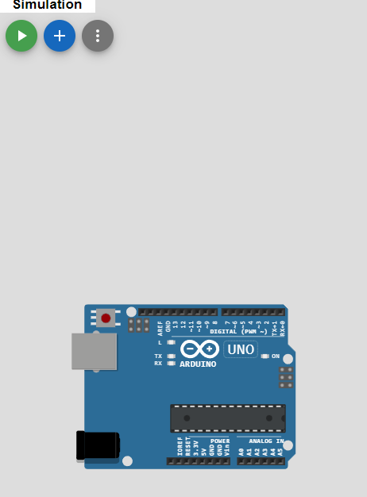

2. пишу даний код

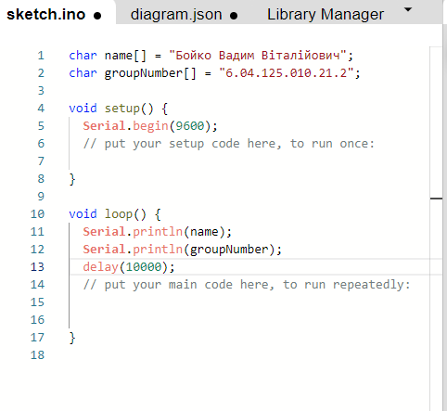

Та запускаю, в результаті отримую дане повідомлення кожні 10 секунд

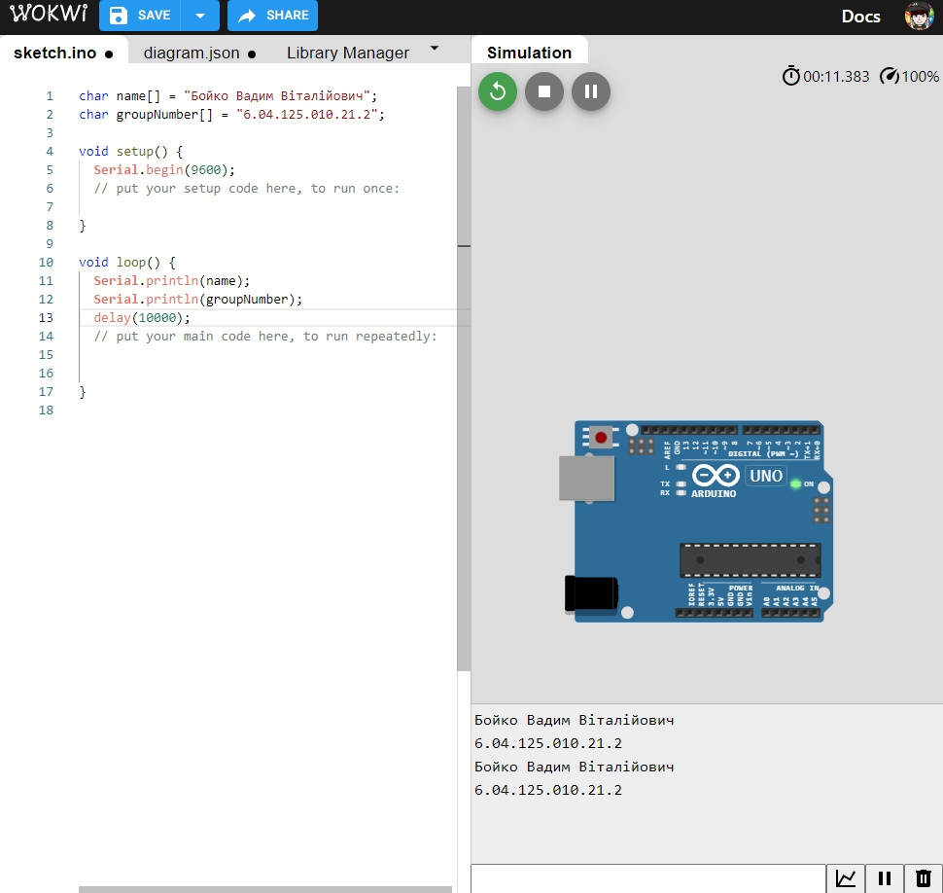

Завдання 2:

1. для парних номерів у журналі групи: y = x2 , x = (0, ...,5)

Створюю проект

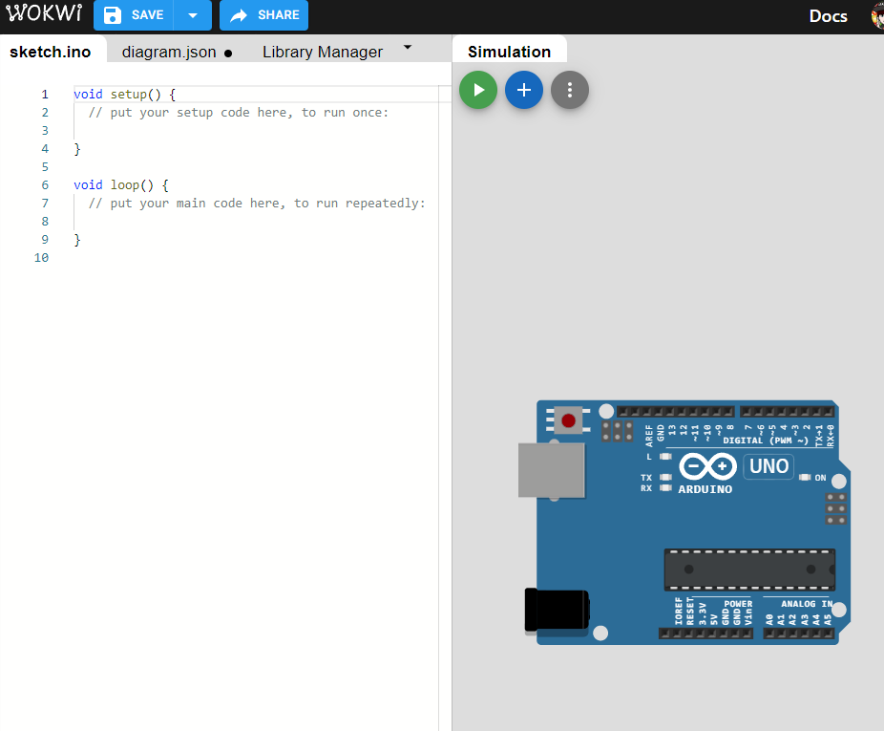

Пишу наступний код

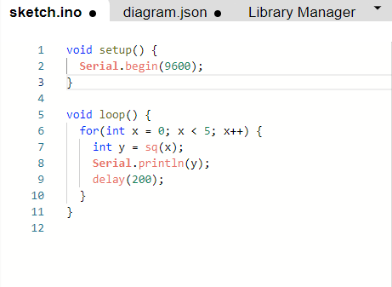

Та запускаю

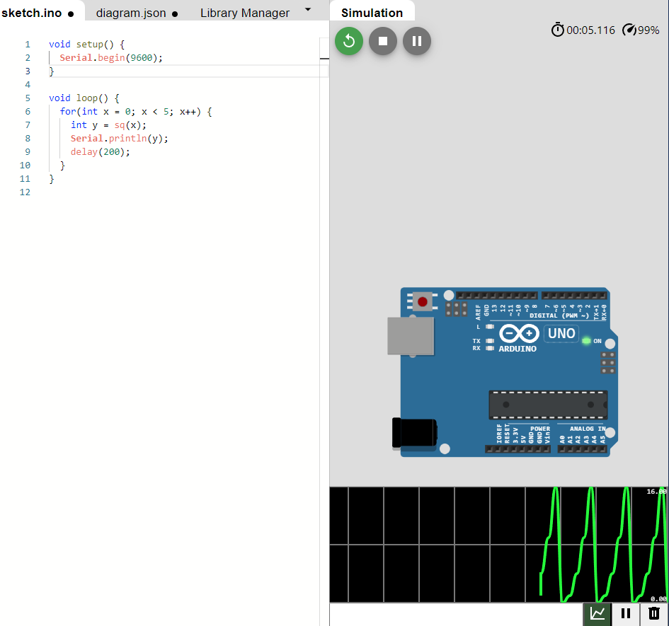

Завдання 3:

Створюю проект

Пишу код

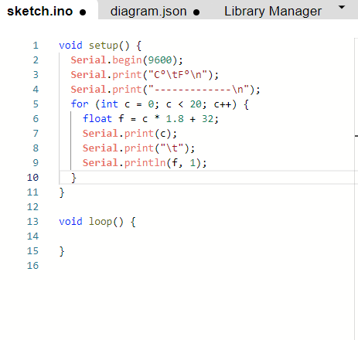

Та запускаю

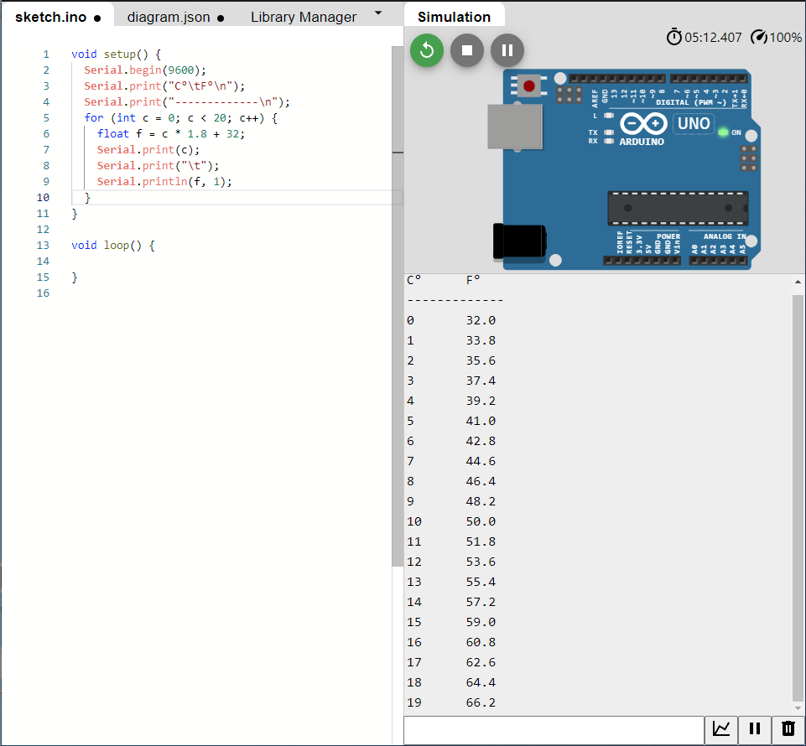

Завдання 4:

1. для парних номерів у журналі групи: графік температури;

Створюю проект

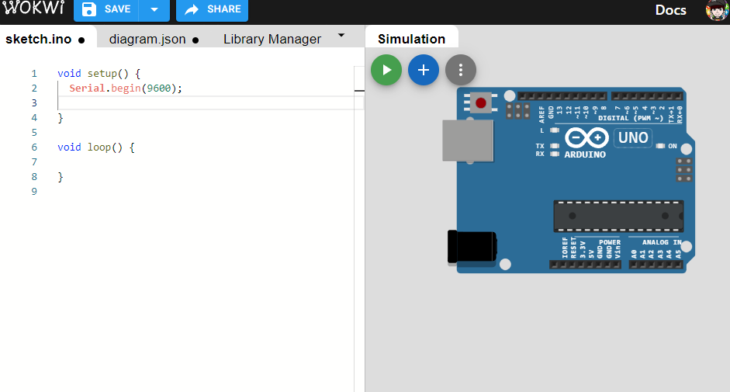

Додаю датчик DHT22

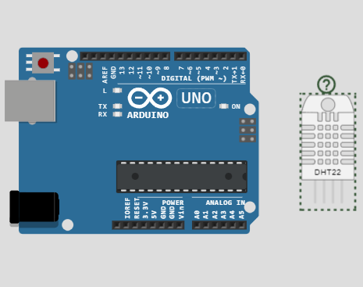

Та під’єдную до плати

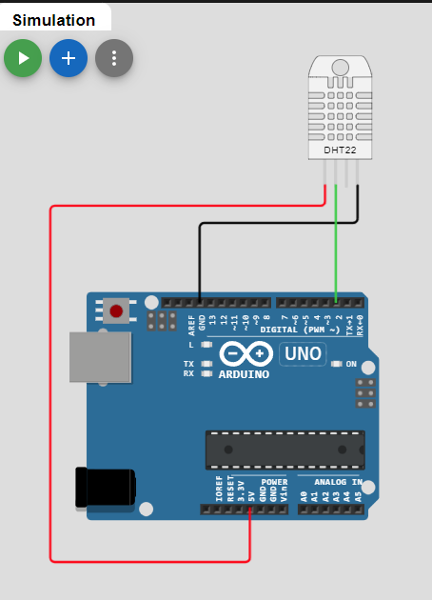

Пишу код

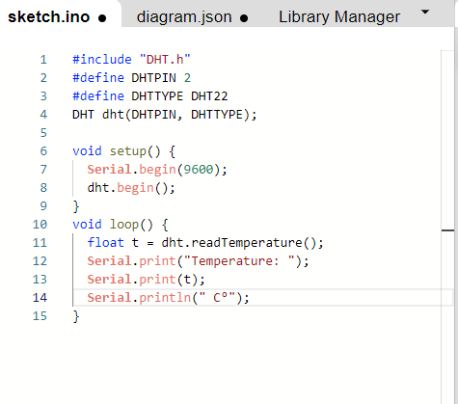

Та запускаю

